

Raimund Binder Stadtrat ÖDP

Herrn
Oberbürgermeister
Christian Schuchardt
Rathaus
97070 Würzburg

Fraktion im Würzburger Stadtrat:
Christiane Kerner
Heinz Braun
Raimund Binder

oedp-fraktion@stadt.wuerzburg.de
raimund.binder@t-online.de
Tel.: 0931-783123
Fax: 0931-7846793

www.oedp-wuerzburg.de

Würzburg, 16.07.2015

Anfrage zur nächsten Stadtratssitzung

Sehr geehrter Herr Oberbürgermeister Schuchardt,

der neue, aktuelle Pendleratlas Mainfranken 2015 der Industrie- und Handelskammer listet für Würzburg 53.000 sog. Einpendler auf und fordert richtigerweise: „…. sondern auch in neue Park und Ride-Parkplätze investiert werden“

Deshalb fragen wir heute an:

- Beinhaltet das 2012 in Auftrag gegebene „Gesamtkonzept Parken für die Innenstadt“ (Ergebnisse sind in Allris nicht zu finden) auch Aussagen zur P+R Situation in der Gesamtstadt?
- Bzw. gibt es zur P+R Situation eine Gesamtplanung für die Stadt?
- Gibt es bereits vorgemerkte Flächen für P+R Plätze, wenn ja, wo befinden sich diese?
- Aus welchen Gründen wurde der Ausbau bislang nicht stärker vorgenommen?

Vielen Dank für die Beantwortung.

Mit freundlichen Grüßen
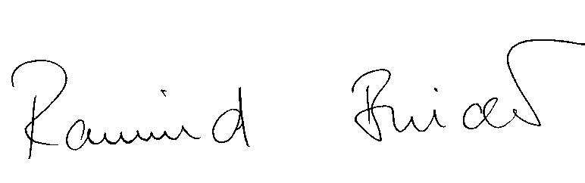

Gez.
Raimund Binder Christiane Kerner
ÖDP Fraktionsvorsitzender Stadträtin

